信息公开

用人单位信息
名称 | 海南台丰交通器材有限公司
地址 | 海南省海口市美兰区桂林洋大道19号
联系人 | 王海英

项目组成员
 | 专业技术人员名单 | 时间 | 用人单位陪同人
现场调查 | 万佳佳 | 2021.5.18 | 王海英
现场采样 | 万佳佳、唐总部 | 2021.5.18 | 王海英
现场检测 | 万佳佳、唐总部 | 2021.5.18 | 王海英

图像影像
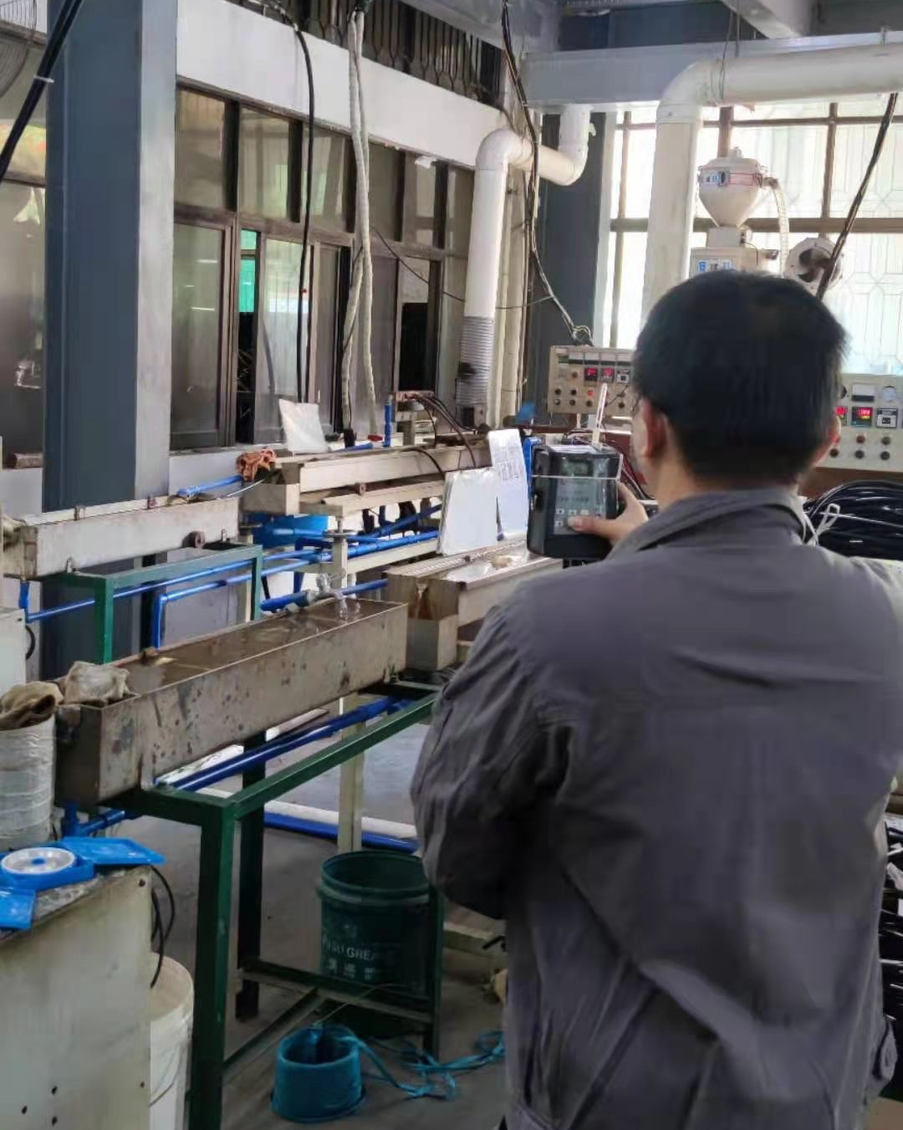

现场调查：万佳佳

现场采样/检测：万佳佳、唐总部

备注：现场采样/检测照片需要有采样点位、设备的图像内容；现场调查需要有用人单位陪同人的图像内容。

